|  |  |  |  |
| --- | --- | --- | --- |
| **Adı:** |  | **…………………. Ortaokulu** |  |
| **Soyadı:** |  | **………………. Eğitim Öğretim Yılı** | Tarih: ……/……/ 20.. |
| **Sınıfı:** |  | **DİN KÜLTÜRÜ VE AHLAK BİLGİSİ** | Aldığı Not |
| **No:** |  | **8. Sınıf 1.Dönem 1. Yazılı / Sınav Soruları** |  |

|  |
| --- |
| ***1-) Aşağıdaki cümlelerin doğru olanlarının başına D yanlış olanlarınkine Y harfini koyunuz. (20 p)*** |

|  |  |
| --- | --- |
| ***CÜMLELER - İFADELER*** | |
|  | Allah’ın (c.c.) evrendeki uyumu sağlamak için koyduğu yasalara sünnetullah denir. |
|  | İnsanın ve diğer canlıların doğumundan ölümüne kadar geçen zaman dilimine ömür denir. |
|  | Allah’ın tüm canlılara yiyip içmek ve faydalanmak için verdiği her şeye emek denir. |
|  | İnsan için belirlenen ömür bittiğinde ecel gelir ve ölüm olayı gerçekleşir. |
|  | Yüce Allah’ın eşsiz sıfatlarının ve gücünün anlatıldığı ayete Ayet el-Kürsi denir. |
|  | Hz. Adem kardeşi Hz.Harun ile birlikte Firavun ile mücadele etmiştir. |
|  | Bir işin yapılması için harcanan beden ve kafa gücü, zahmete ecel denir. |
|  | Evrendeki yasaları fiziksel, biyolojik ve toplumsal yasalar olarak üç grupta inceleyebiliriz. |
|  | Ölçü, düzen, ahenk gibi kavramlar, emek ve rızık konusuyla ilgilidir. |
|  | Kişinin dinen mükellef olabilmesi için akıl sağlığı yerinde olmalıdır. |

|  |
| --- |
| ***2-) Aşağıda boş bırakılan yerleri uygun kelimeler ile doldurunuz.(10 p)*** |

|  |  |  |  |  |  |
| --- | --- | --- | --- | --- | --- |
| **Kaza** | **Külli irade** | **Sorumluluk** | **Kader** | **Cüzi irade** | **Tevekkül** |

* Allah’ın sonsuz ilmi ve kudretiyle, evrende olmuş ve olacak her şeyi takdir etmesine ………………………. denir.
* Allah tarafından bilinen ve takdir edilen şeyin, zamanı ve yeri geldiğinde gerçekleşmesine…………………denir.
* Bir işi yaparken elinden gelen gayreti gösterip, işin sonucunu Allah’ a bırakmaya …………………..…. denir.
* **…………………..** Allah’ın (c.c) mutlak ve sınırsız iradesidir.
* Allah (c.c.) tarafından insana verilen sınırlı özgürlük ve insanın tercih etme kabiliyetine …………………… denir.

***3-) Aşağıda verilen kavramları uygun olan ifadeler ile numaralandırarak eşleştiriniz.(10 p)***

**1-Göç, ahlak kuralları, adalet, düzen, eşitlik.**

**4-Allah’ın (c.c.) her şeye gücünün yetmesi, dilediğini var veya yok etmesidir.**

**3-Kişinin verdiği kararların sonuçlarını üstlenmesi.**

**5-Doğum, ölüm, beslenme, fotosentez.**

**2- Suyun kaynaması, yerçekimi kanunu, Dünya’nın güneş etrafında dönmesi.**

**( ) Kudret**

**( ) Biyolojik Yasa**

**( ) Toplumsal yasa**

**( ) Sorumluluk**

**( ) Fiziksel Yasa**

**4-)** Derslerine çok iyi çalışan ve ödevlerinde oldukça başarılı olan Umut Aras, “Fen Lisesi’ni kazanabilecek misin?” diye soranlara “Allah’ın (c.c.) izniyle” diye cevap veriyordu.

**Umut Aras’ın bu tavrı aşağıdaki kavramlardan hangisi ile açıklanabilir? (5p)**

**A)** Teşekkür

**B)** Tevekkül

**C)** Teessür

**D)** Tefekkür

**I .** “Güneş ve ay bir hesaba göre hareket etmektedir’’ (Rahman, 5)

**II.** “Onlar yeryüzünde gezip kendilerinden öncekilerin sonunun nasıl olduğuna bakmazlar mı?”(Fatır s.44. ayet)

**III.** “O (Allah), insanı alaktan (embriyodan) yarattı” (Alak, 2)

**5-)Yukarıda verilen ayetler sırasıyla evrenin hangi yasaları ile ilgilidir? (5p)**

**I II III**

**A)** Toplumsal Fiziksel Biyolojik

**B)** Fiziksel Toplumsal Biyolojik

**C)** Biyolojik Fiziksel Toplumsal

**D)** Toplumsal Biyolojik Fiziksel

**6-) Aşağıdakilerden hangisi kendi irademiz doğrultusunda değiştirebileceğimiz şeylerden değildir?**

A) Kötü huylarımız

B)İyi huylarımız

C)Dindarlığımız

D)Ölüm vaktimiz

**7-) Hangisi Hz. Musa’nın mucizelerinden deeegildir?**

**A)** Asasının yılana dönüşmesi **B)** Elinin kandil gibi parlaması

**C)** Kayadan deve çıkması **D)** Kızıldeniz’de yol açması

**8-) “Ne yapayım kaderim böyleymiş!”, “Kader mahkûmuyuz elden ne gelir?”, “Kader utansın!” gibi sözleri söyleyen birinin kader anlayışı hakkında aşağıdakilerden hangisi söylenemez?(5p) A**) Kader konusunu çok iyi anlayıp kavramıştır. **B**)Kaderi suçlayarak sorumluluktan kaçmaktadır. **C**)Aklını kullanmadan böyle şeyler söylemektedir. **D**)İradesini hiçe sayıp kaderi suçlamaktadır.

**9-) Aşağıdakilerden hangisi kaderin tanımıdır? (5p)**

**A)** Allah’ın önceden takdir ve tayin ettiği olayların yeri ve zamanı geldiğinde ortaya çıkmasıdır. **B)** Allah’ın bütün olayları ne zaman, nerede ve nasıl olacağını önceden bilip takdir etmesidir.

**C)** Ömrün bittiği, dünya hayatının sona erdiği vakittir. **D)** Doğumundan ölüme kadar geçen zamandır.

**10-)** *Bir adam Hz. Muhammed’e gelerek şu soruyu yöneltti: “Ey Allah’ın elçisi! Devemi bağlayarak mı yoksa serbest bırakarak mı Allah’a tevekkül edeyim?” Peygamberimiz de: “Deveni bağlayarak tevekkül et.” diye buyurdu.*

**Bu hadise göre, aşağıdakilerden hangisinin tevekkül ettiğini söylemesi anlamsızdır?**

**A)** Sınavda yüksek puan almak için çalışan öğrencinin

**B)** Bol ürün elde etmek için tarlasının her türlü bakımını yapan çiftçinin

**C)** Tedavi yollarına başvurmadan hastalığına şifa bekleyen hastanın

**D)** Maçı kazanmak için gerekli antrenmanları yapan sporcu

**“O, yedi göğü tabaka tabaka yaratandır. Rahmân’ın yaratışında hiçbir uyumsuzluk göremezsin. Bir kere daha bak! Hiçbir çatlak ve düzensizlik görüyor musun?(Mülk suresi, 3. Ayet)**

**11-) Yukarıda verilen ayetten aşağıda verilen sonuçlardan hangisi çıkarılamaz? (5p)  
A)** Evrenin yaratılışında kusur arayan bulabilir.

**B)** Allah her şeyi bir ölçü içinde yaratmıştır.

**C)** Gökyüzü bir düzen içinde yaratılmıştır.

**D)** Evrendeki her şey bir uyum içindedir.

**12-)** “**Mahlûkâtına maddî ve mânevî her türlü nimeti bol bol ihsan eden”** anlamına gelen esmâ-i hüsnâdan (Allah’ın en güzel isimlerinden) olan isim hangisidir?

**A)** El Hayy **B)** Er Rauf

**C)** El Aliyy **D)** Er Rezzâk

“Sizden herhangi birinizin sırtına bir bağ odun yüklenip satması, dilenmesinden hayırlıdır.”

**13-)Hz. Peygamberin yukarıdaki sözünde bize anlatmak istediği ana konu nedir?(5p)**

**A)** Zengin olmak.

**B)** Kumar oynayarak para kazanmak.

**C)** Emek sarf ederek helal rızık kazanmak.

**D)** Dilencilik yaparak kazanmak.

**14-)**Allah adaletlidir ve kullarına asla zulmetmez. İnsan ortaya koyduğu söz ve davranışlarından sorumlu tutulur. Karar verir, seçimini yapar. İyi tercihin karşılığında sevap, kötü tercihin karşılığında ise günah kazanır.

**Bu metin aşağıdaki kavramlardan hangileriyle doğrudan ilişkilidir? (5p)**

**A)** Ömür ve ecel **B)** Emek ve ecel

**C)** Ömür ve rızık **D)** İrade ve sorumluluk

**15-) Ayete’l-Kürsi’nin anlamı düşünüldüğünde aşağıdaki konulardan hangisine değinilmediği görülür?**

**A)** Rabbimiz için namaz kılmak gerektiğine

**B)** Allah`ın diri olduğuna

**C)** O’nun izni olmadan şefaat edilemeyeceği

**D)** Allah’tan başka ilah olmadığına

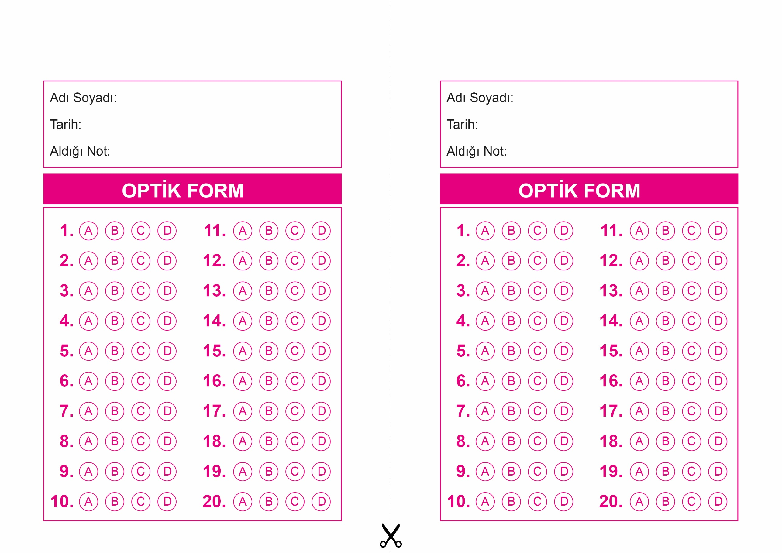

OPTİK FORMU FOTOKOPİ İLE (A4 KAĞIDI) ÇOĞALTTIKTAN SONRA BURADAN KESEBİLİRSİNİZ.

DİN KÜLTÜRÜ VE AHLAK BİLGİSİ

8. Sınıf 1.Dönem 1. Yazılı / Test Sınavı-1

DİN KÜLTÜRÜ VE AHLAK BİLGİSİ

8. Sınıf 1.Dönem 1. Yazılı / Test Sınavı-1

DİN KÜLTÜRÜ VE AHLAK BİLGİSİ

6. Sınıf 2.Dönem 1. Yazılı / Sınav Soruları



**8. SINIF SINAV VE CEVAP ANAHTARI İÇİN TIKLAYINIZ**

